#447 - Trader v Bílém domě
Trhy mají za sebou převážně růstový týden. Nejlépe si z hlavních indexů vedla Evropa, když Euro Stoxx 50 přidal 2,8 %, solidně rostl také S&P 500 a český PX. Dařilo se i bitcoinu, který za týden posílil o 3,1 %. Od začátku roku ale stále zůstává hluboko v minusu.
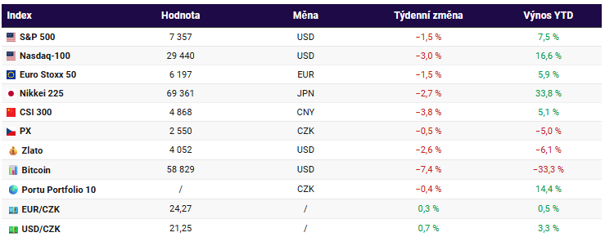
Ve Frankfurtu si oddychli. Evropská inflace v červnu zpomalila meziroční růst z 3,2 % na 2,8 % a jádrová inflace klesla z 2,6 % na 2,4 %. K uklidnění cenových tlaků přispěl především pokles cen energií po zklidnění konfliktu na Blízkém východě. Pro ECB je to příznivá zpráva – má tak větší prostor ponechat úrokové sazby beze změny. Slabší ekonomická aktivita, umírněnější růst mezd i nižší inflační očekávání podniků snižují riziko opětovného zrychlení inflace a slibují nám stabilitu úrokových sazeb.
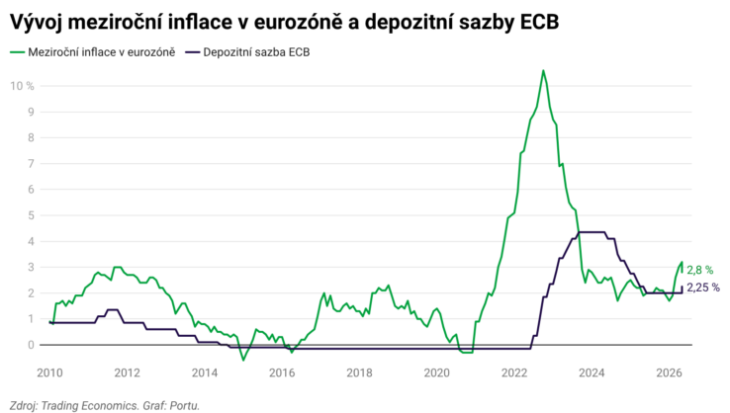
Americe chybí ruce. Červnová data z amerického trhu práce přinesla smíšený obrázek, který však celkově vyznívá ve prospěch setrvání úrokových sazeb na současné úrovni. Tvorba nových pracovních míst zaostala za očekáváním. Míra nezaměstnanosti sice překvapivě klesla na 4,2 %, detailnější pohled ale ukazuje, že šlo o důsledek poklesu pracovní síly. Pokles nezaměstnanosti tak neodráží silnější poptávku po pracovní síle, ale nižší nabídku. Pro Fed ale každopádně zůstává klíčovým faktorem inflace. Právě inflační data budou mít pro směřování měnové politiky větší význam než statistika z trhu práce. Nadále očekáváme, že Fed ponechá úroky do konce roku beze změny.
Hormuz: „loading…“. Provoz Hormuzského průlivu zůstává obnovený jen částečně, data o pohybu lodí ukazují mírné oživení přepravy. V posledních dnech propluje úžinou v průměrně 10–20 lodí za 24 hodin. Jedná se sice o zlepšení od minim mezi únorem a červnem, ale ve srovnání s 50–80 přejezdy tankerů na začátku roku pořád žádný zázrak. Trh zatím sází na návrat k normálu, ale skutečné obnovení přepravy zůstává omezené bezpečnostními i provozními riziky a celý systém tak zůstává nestabilní.
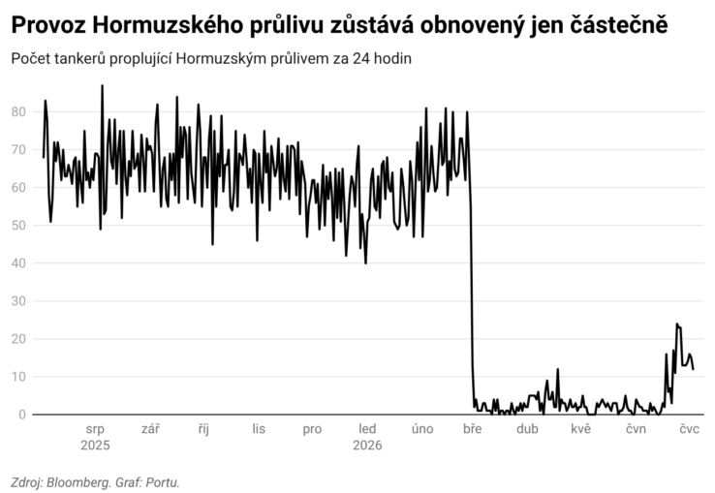
Prosím, můžeme těžit více? Irák zvažuje vystoupení z kartelu OPEC, pokud bude jeho návrh na zvýšení těžební kvóty zamítnut. Bagdád chce výrazně zvýšit produkci ropy a vynahradit si tak ztráty způsobené válkou v Íránu, ale kartelové limity mu v tom brání. Irák je v rámci OPEC druhým největším producentem ropy a její prodej tvoří až 90 % vládních příjmů. Uzavřený Hormuzský průliv mu však znemožňoval vývoz a příjmy srazil k nule. Exkluzivní ropný klub se tak zřejmě pomalu rozpadá. Nedávno mu zamávaly na rozloučenou i Spojené arabské emiráty.
Velké problémy ve velké Číně. Čínské akcie zaostávají za světem nejvíce od roku 2001, protože se neúčastní AI mánie. Index MSCI China letos klesl o 17 %, což představuje druhý nejhorší regionální výkon po Indonésii a relativně nejhorší výkon ve srovnání s indexem MSCI World za poslední čtvrtstoletí. Čínu trápí deflační tlaky, slabá spotřeba i problémy v realitním sektoru. Hlavním důvodem je však absence akcií, které by z AI těžily podobně jako v USA, v Koreji, na Tchaj-wanu nebo v Japonsku. Největší čínské technologické firmy, Tencent a Alibaba, naopak ztratily 30 % své hodnoty, což představuje více než 330 miliard dolarů.
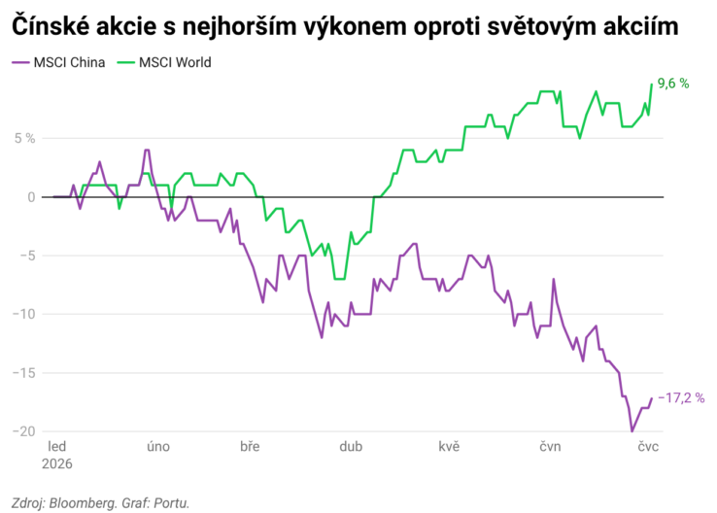
Trader v Bílém domě. V roce 2025 provedl Donald Trump více než 22 000 transakcí s akciemi. Jeho bezprostřední předchůdce, Joe Biden, provedl za čtyři roky 13 transakcí. Celkově Trump loni přiznal více než 2,2 miliardy dolarů příjmů z kryptoměn, nemovitostí, licenčních poplatků, soudních vyrovnání i prodeje akcií. Trump se obchody dostává do obrovského střetu zájmů, protože jako prezident přijímá rozhodnutí, která mohou přímo ovlivňovat hodnotu firem, do kterých má zainvestováno.
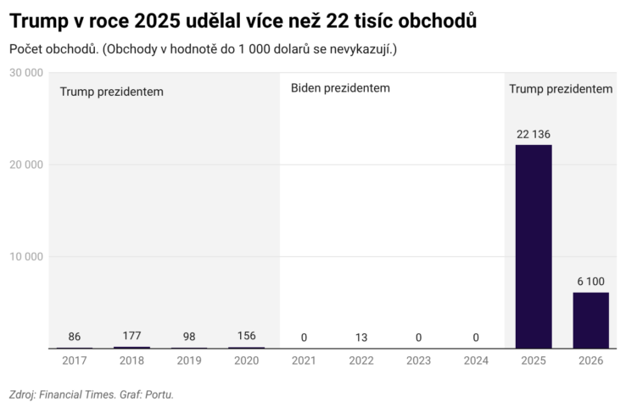
Smutná Moskva, nešťastný Kreml. Mezi Rusy zavládl největší pesimismus ohledně ekonomického vývoje za posledních minimálně 20 let. Až 60 % Rusů uvedlo, že se zhoršují ekonomické podmínky v oblasti, kde žijí, a 56 % vnímá pokles životní úrovně. Průzkum byl přitom proveden ještě předtím, než propukl problém s nedostatkem pohonných hmot. Smutek nejspíš vládne i v Kremlu, kde musí řešit stále viditelnější problémy s veřejnými financemi. Třídenní speciální vojenská operace tak po pěti letech už není pro Rusy žádná legrace, zejména když se musejí vracet k prázdným čerpacím stanicím a nad hlavou jim létají drony.
Volkswagen rozdává padáky. Německý automobilový koncern v příštích letech zruší až 100 000 míst. Je to dvakrát více než původně plánoval, přičemž se mají zavřít až 4 německé továrny. Jedná se o největší restrukturalizaci Volkswagenu v historii, která má urychleně snížit náklady a počítá i s vyčleněním značky Volkswagen do samostatného podniku. Tlak na firmu zvyšují dovozní cla, rostoucí čínská konkurence a nákladný přechod na elektromobilitu. Škoda Auto oproti tomu propouštění odmítá.
Jene, drž se! Kurz japonského jenu vůči americkému dolaru klesl na nejnižší úroveň za téměř 40 let. Důvodem je posilování dolaru v důsledku očekávaného zvyšování úrokových sazeb. Slabý jen je výhodný pro vývozce, protože zlevňuje jejich zboží v zahraničí, ale zdražuje dovoz. To představuje pro japonskou ekonomiku riziko, protože je závislá na dovozu energie. Tokio proto zasáhlo zvýšením klíčové úrokové sazby na 1 %, což je 31leté maximum. Jen ale zatím jen klesá.
Nike, máme problém! Akcie této sportovní ikony klesly na nejnižší úroveň od roku 2014, přičemž od svého maxima ztratily 75 %. Společnost čelí vysokým clům na dovážené zboží, která snižují její ziskovost, stagnujícím prodejům a rostoucí konkurenci ze strany značek New Balance, Hoka, Adidas nebo On. Ve středu Nike zveřejnila výsledky za poslední čtvrtletí, které opět zklamaly a ukázaly, že k oživení podnikání pod vedením nového ředitele zatím nedochází. Just do it pořád stejně nejspíš nestačí.
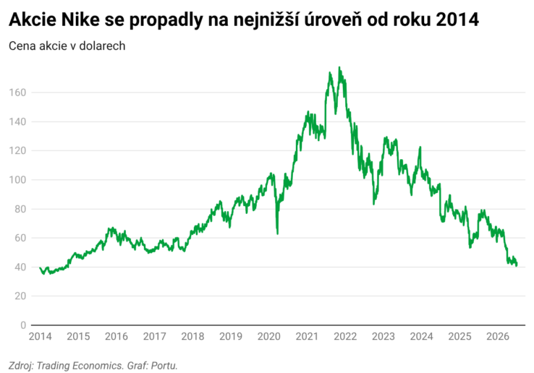
Meta mění hru. Akcie Mety vzrostly o 9 % po zprávách, že firma buduje vlastní cloudový byznys. Ten by jí umožnil komerčně využít přebytečnou výpočetní kapacitu z masivních investic do AI infrastruktury. Meta také nabídne přístup k vlastním AI modelům, čímž vstoupí do konkurenčního trhu zatím ovládaného hráči jako Amazon, Microsoft a Google. Tento krok by mohl částečně kompenzovat výdaje na datová centra a GPU, které letos mohou dosáhnout až 145 miliard dolarů. Současně jde o širší trend v odvětví, kdy velké technologické firmy hledají nové druhy příjmů ze své AI infrastruktury.
Bruselská stopka Googlu. Evropský soudní dvůr definitivně potvrdil pokutu 4,1 miliardy eur pro společnost Alphabet za zneužití dominantního postavení operačního systému Android. Podle soudu Google zvýhodňoval své aplikace prostřednictvím předinstalačních dohod s výrobci telefonů, čímž omezoval hospodářskou soutěž. Rozhodnutí je konečné, čímž se uzavírá dlouholetý antimonopolní spor a potvrzuje tvrdý přístup EU vůči velkým technologickým firmám. To se Trumpovi líbit nebude.
5% podíl za přízeň? Tvůrce ChatGPT, společnost OpenAI, zvažuje odložení svého vstupu na burzu až na rok 2027 s cílem dosáhnout valuace kolem 1 bilionu dolarů. Důvod není jednoznačný. Spekuluje se, že za tím stojí zkušenost z nedávného IPO SpaceX, jehož akcie po prvotním růstu výrazně kolísaly, a OpenAI by mohl čekat podobný příběh. Dalším možným důvodem je IPO konkurenčního Anthropicu plánované ještě letos. OpenAI totiž nechce na trh vstoupit bezprostředně po něm. OpenAI měla zároveň navrhnout, aby americká vláda získala ve společnosti 5% podíl. Podle CEO firmy Sama Altmana to má zajistit, aby veřejnost měla přímý zisk z ekonomických přínosů AI. Otázka ale je, jestli to firma nedělá jen proto, aby se více zalíbila současné Trumpově administrativě.
Nechte ruce na volantu. Bývalí zaměstnanci Tesly zpochybňují bezpečnost systému plně autonomního řízení (FSD). Většina z nich by do vozu řízeného tímto systémem sama nenastoupila a kritizují zejména příliš optimistická vyjádření Elona Muska o připravenosti technologie na plně autonomní provoz. Systém podle zaměstnanců pravidelně překračoval rychlost a způsoboval jiná rizika. Kritika přichází v době, kdy už Tesla čelí nepříjemným otázkám po sérii medializovaných nehod během testování autonomního řízení. Marketingový král Elon však tuto kauzu určitě zvládne.
Vesmírný sňatek. Americká společnost Rocket Lab oznámila akvizici operátora satelitů Iridium za zhruba 8 miliard dolarů. Vznikne tím všestranný hráč schopný pokrýt celý řetězec vesmírných služeb od výroby raket a satelitů až po jejich provoz na oběžné dráze. Společnost se s novou připravovanou raketou Neutron staví do pozice hlavního vyzyvatele SpaceX a láká pozornost investorů. Za posledních 5 let si její akcie připsaly 782 %.
Konec práce se odkládá. Intenzivní adopce AI zatím nevede k poklesu zaměstnanosti, ale naopak k růstu. Společnosti, které AI využívají výrazněji, zvýšily počet zaměstnanců přibližně o 10 % během dvou let, zatímco u juniorních pozic byl růst ještě vyšší. Stále častěji se objevují i případy firem, které propuštěné pracovníky najímají zpět. Celkově se tak ukazuje, že AI zatím spíše mění strukturu práce a zvyšuje produktivitu, než aby vedla k plošnému nahrazování zaměstnanců. Ostatně i náš newsletter pro vás pořád píší lidé.
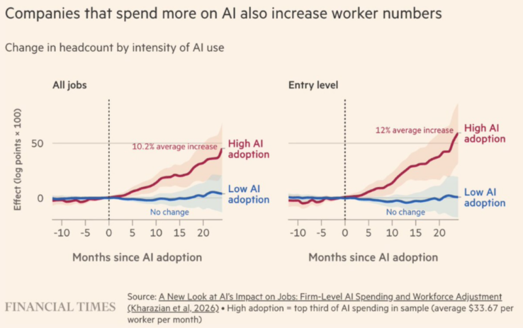
Co nového v Portu?
V Portu jsme překročili 70 miliard korun pod správou a investuje s námi už více než 325 tisíc klientů, což je výsledkem práce celého týmu i důvěry investorů. Současně pokračujeme v rozvoji platformy – od rozšíření nabídky akcií a ETF přes spuštění brokerage až po další plánované novinky jako nižší poplatky u DIP, nové analytické funkce, ETF na pražskou burzu nebo službu Portu Renta. Cílem zůstává jediné: být dlouhodobým partnerem pro investování v každé fázi investiční cesty.
Aktuálně probíhá speciální akce pro klienty Portu, v rámci které jim naši investiční konzultanti pomáhají efektivněji rozinvestovat finanční rezervu. Pokud vám peníze leží bokem a hledáte způsob, jak je lépe zhodnotit, můžete se přihlásit na individuální konzultaci a probrat možnosti investování přizpůsobené vašim cílům a rizikovému profilu.
Hezký prodloužený víkend!

